TRAPA Y E.MORENO REINTERPRETAN UNO DE LOS GRANDES CLÁSICOS DE LA NAVIDAD CON UN NUEVO POLVORÓN DE CHOCOLATE
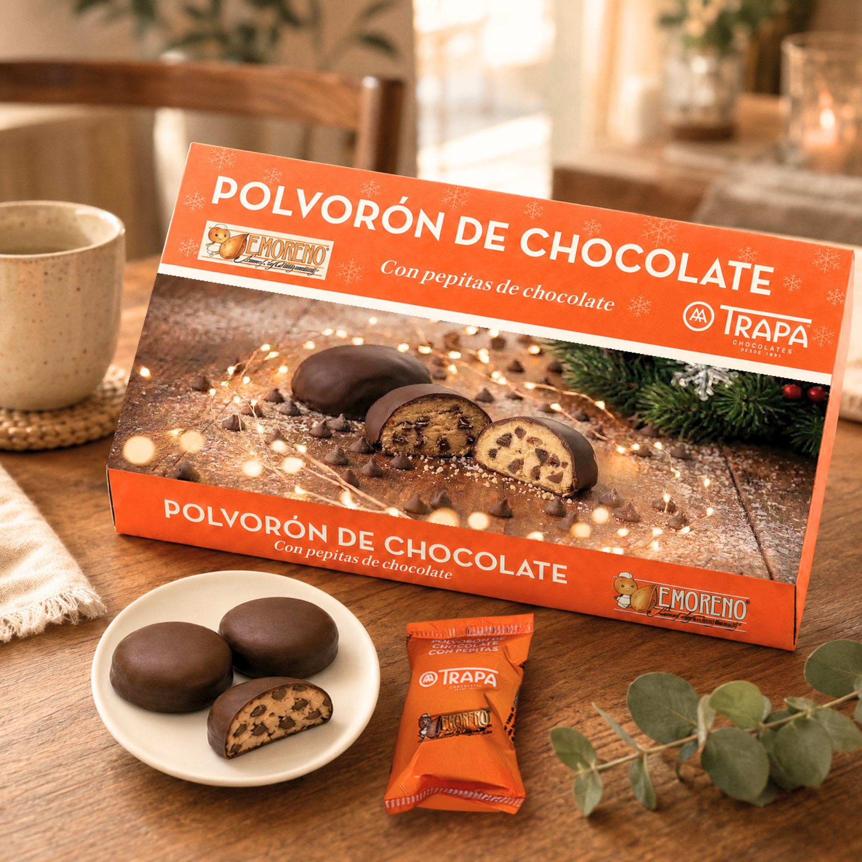
La histórica chocolatera palentina celebra su 135 aniversario aliándose con una de las grandes casas de Estepa para lanzar un polvorón elaborado con chocolate Trapa de alta calidad
Una colaboración entre dos empresas familiares españolas con historia, oficio y una misma manera de entender el producto bien hecho
Madrid, julio de 2026.– Chocolates Trapa continúa celebrando su 135 aniversario con una nueva colaboración junto a otra firma española con historia y alma: E.Moreno, una de las compañías más reconocidas de Estepa y referente nacional en la elaboración de mantecados y polvorones. Juntas presentan un nuevo polvorón de chocolate Trapa, una reinterpretación de uno de los grandes clásicos de la Navidad que une el saber hacer tradicional estepeño con la intensidad y calidad del chocolate de la histórica marca palentina. Esta colaboración representa la unión de dos compañías familiares españolas que comparten una misma filosofía: respeto por el oficio y la tradición, pasión por el producto bien hecho y una constante apuesta por la innovación, la sostenibilidad y la responsabilidad social.
UN POLVORÓN DONDE EL CHOCOLATE ES EL PROTAGONISTA
El fruto de esta unión es un polvorón elaborado artesanalmente que pone el foco en la calidad del chocolate. La receta combina la textura delicada y quebradiza característica del auténtico polvorón de Estepa con pepitas y cobertura de chocolate Trapa, aportando profundidad, intensidad y un punto crujiente que transforma la experiencia tradicional. La elaboración mantiene el espíritu del obrador clásico, con ingredientes reconocibles, procesos cuidados y una textura pensada para deshacerse suavemente en el paladar. Tras el horneado, cada pieza se recubre con chocolate Trapa fundido, creando una capa exterior fina y crujiente que contrasta con el interior tierno del polvorón y potencia todos sus matices. El resultado es un dulce navideño reconocible y familiar, pero con un perfil más goloso, sofisticado y apto para los más chocolateros.
Estará disponible en un estuche de 250 gr. y en formato individual para la compra a granel.
DOS EMPRESAS CON HISTORIA, OFICIO Y UNA VISIÓN COMPARTIDA
La colaboración entre Trapa y E.Moreno nace de una afinidad natural. Fundada en 1891 por los monjes trapenses de San Isidro de Dueñas (Palencia), Trapa es una de las marcas chocolateras más históricas de España. Desde la nueva etapa iniciada en 2013 con capital 100 % español, la compañía ha vivido una profunda transformación industrial y comercial que la ha llevado a situarse entre los principales fabricantes de chocolate del país. Pionera en eliminar el aceite de palma de todo su portfolio, Trapa ha reforzado en los últimos años su apuesta por formulaciones más equilibradas y adaptadas a las nuevas demandas del consumidor. Hoy, todos sus productos están libres de gluten, grasas hidrogenadas y ácidos grasos trans y cuenta con una amplia gama de referencias 0 % azúcares añadidos y sin azúcar.
Por su parte, E.Moreno representa una de las grandes historias del dulce navideño español. Nacida en Estepa en 1965 y dirigida hoy por la tercera generación familiar, la compañía ha sabido mantener intacta la esencia del obrador tradicional mientras modernizaba procesos e incorporaba nuevas líneas adaptadas a las tendencias actuales de consumo, desarrollando productos ecológicos, sin gluten y sin azúcar. Además, la firma sevillana ha trabajado activamente en la desestacionalización de su actividad con nuevas gamas de pastas y especialidades que le permiten extender el espíritu del obrador más allá de la campaña navideña. Una filosofía muy similar a la que también ha impulsado Trapa en los últimos años, ampliando los momentos de consumo del chocolate con nuevas categorías y lanzamientos como sus gamas de turrones para Navidad o sus recientes colaboraciones en el universo del helado de cara al verano.
Ambas compañías comparten también una fuerte dimensión social y territorial. Trapa se ha consolidado como uno de los grandes motores industriales de Palencia, mientras que E.Moreno genera cada campaña navideña más de 200 puestos de trabajo directos en Estepa, una localidad estrechamente vinculada históricamente a la elaboración de mantecados y polvorones.
TRAPA Y SU APUESTA POR COLABORAR CON MARCAS ESPAÑOLAS CON HISTORIA
Esta colaboración pone además el broche de oro a un año especialmente importante para Trapa. En 2026, la compañía celebra su 135 aniversario con distintas iniciativas orientadas a reforzar su vínculo con el consumidor y a ampliar los momentos de consumo del chocolate más allá de los formatos tradicionales. Durante este año, la marca ha impulsado nuevas referencias y colaboraciones con compañías españolas afines como Iberia Express, Interflora, Viena Capellanes o la heladera Casty, además de inaugurar su primer Pop Up en Madrid y lanzar nuevos formatos para sus icónicos Cortados, los primeros bombones fabricados en España. Todas estas iniciativas reflejan una estrategia que pasa por colaborar con empresas españolas referentes, con historia, oficio y valores compartidos, capaces de aportar autenticidad y coherencia a cada proyecto.
CRECIMIENTO, INNOVACIÓN Y RESPETO POR LA TRADICIÓN
Desde la nueva etapa iniciada en 2013 con capital 100 % español, Trapa ha experimentado un crecimiento sostenido a doble dígito y se ha consolidado entre las principales compañías chocolateras del país. En 2025 alcanzó una facturación récord de 85 millones de euros, superando ampliamente sus previsiones y reforzando una trayectoria marcada por la innovación, la diversificación y la inversión industrial. Actualmente, la compañía cuenta con una de las fábricas de chocolate más modernas de Europa y un catálogo de más de 300 referencias, todas libres de aceite de palma, grasas hidrogenadas y ácidos grasos trans. Con este nuevo polvorón de chocolate junto a E.Moreno, Trapa vuelve a demostrar que la tradición y la innovación pueden ir de la mano dando como resultado un producto excepcional.
SOBRE CHOCOLATES TRAPA
Fundada en 1891 por los monjes trapenses, Chocolates Trapa es una de las firmas chocolateras más icónicas y queridas de nuestro país. Una empresa pionera y 100 % española que a partir de 2013 inició un nuevo rumbo de la mano de una familia palestina que quiso invertir en su tierra y modernizar la marca y su porfolio en base a tres pilares: innovación, estilo y conciencia social y medioambiental. En la actualidad Chocolates Trapa cuenta con cerca de 175 trabajadores, con más de 120 distribuidores en España y con presencia en 50 países, así como con un portfolio de más de 300 referencias que son el resultado de una fuerte inversión en industria e I+D+i y de la mejora en las formulaciones que, inspirándose en la artesanía y el savoir faire de más de 135 años de historia, buscan siempre mejorar el sabor.
Más información: www.trapa.es

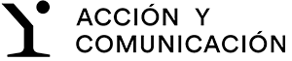
Directora: Ana Escobar / anaescobar@accionycomunicacion.com
Redactora: Paula de la Hoz / pauladelahoz@accionycomunicacion.com
Web: www.accionycomunicacion.com / Tel.: 91 443 02 93

